Формирование графомоторных навыков у дошкольников
Уровень развития мелкой моторики – один из показателей интеллектуальной готовности ребенка к школьному обучению. Обычно ребенок, имеющий высокий уровень развития мелкой моторики, умеет логически рассуждать, у него достаточно развиты память и внимание, связная речь. Педагоги отмечают, что первоклассники часто испытывают серьезные трудности с навыком письма. Письмо – это сложный навык, включающий выполнение тонких координированных движений руки. Техника письма требует слаженной работы мелких мышц кисти и всей руки, а также хорошо развитого зрительного восприятия и произвольного внимания. Неподготовленность к письму, недостаточное развитие мелкой моторики, зрительного восприятия, внимания может привести к возникновению негативного отношения к учебе, тревожного состояния ребенка в школе.
К сожалению, о проблемах с координацией движений и мелкой моторикой большинство родителей узнают только перед школой. Это оборачивается форсированной нагрузкой на ребенка: кроме усвоения новой информации, приходится еще учиться удерживать в непослушных пальцах карандаш.
Поэтому работа по развитию мелкой моторики должна начаться задолго до поступления в школу. Родители и педагоги таки образом, решают сразу две задачи: во-первых, косвенным образом влияют на общее интеллектуальное развитие ребенка, а во-вторых, готовят к овладению навыком письма, что в будущем, поможет избежать многих проблем школьного обучения.
При нормальном развитии работу по развитию мелкой моторики нужно начинать с самого раннего возраста. Уже в младенческом возрасте можно выполнять массаж пальчиков, воздействуя тем самым на активные точки, связанные с корой головного мозга. В раннем и младшем дошкольном возрасте нужно выполнять простые упражнения, сопровождаемые стихотворным текстом (например «Сорока»), не забывать о развитии элементарных навыков самообслуживания: застегивание и расстегивание пуговиц, молний, заклепок, завязывание шнурков и так далее. И конечно, в старшем дошкольном возрасте работа по развитию мелкой моторики и координации движений руки должна стать важной частью подготовки к школе.
Графомоторные навыки включают в себя:
1. Мелкая мускулатура пальцев
- Упражнения на развитие силы пальцев и быстроты их движений.
2. Зрительный анализ и синтез
- Упражнения на определение правых и левых частей тела.
- Задания на ориентировку в пространстве по отношению к предметам.
- Задания с условиями по выбору нужных направлений.
3. Рисование
- Занятия по штриховке по контуру, обводка.
- Срисовывание геометрических фигур.
- Задания на зарисовку деталей, предметов, с натуры:
- дорисовывание незаконченных рисунков;
- дорисовывание рисунков с недостающими деталями (даются законченные изображения, но с недостающими деталями);
- упражнения в дорисовывании, создании собственной картины при условии реальности сюжета и деталей.
- Задания на воспроизведение фигур и их сочетаний по памяти.
4. Графическая символика
- Задания на развитие умений рисовать узоры, а также на символизацию предметов (изображение их с помощью символов).

Этапы формирования графомоторных навыков.
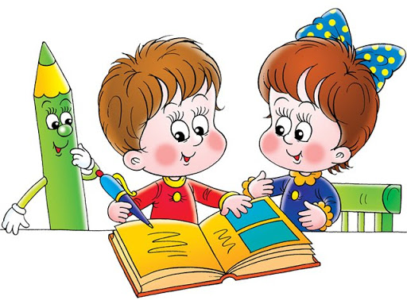
Возрастные особенности развития тонкой моторики и зрительно-моторной координации при нормальном развитии:
- В возрасте 1-2 лет ребенок держит два предмета в одной руке, чертит карандашом, переворачивает страницы книг, ставит кубики друг на друга, складывает в пирамидку.
- В возрасте 2-3 лет малыш открывает ящик и опрокидывает его содержимое, играет с песком и глиной открывает крышки, красит пальцем, нанизывает бусы. Держит карандаш пальцем, копирует формы несколькими чертами. Строит из кубиков.
- В возрасте от 3 до 5 лет ребенок рисует цветными мелками, складывает бумагу, лепит из пластилина, шнурует ботинки, определяет предметы в мешке на ощупь.
- Становление двигательных функций продолжается до 5-6 летнего возраста.
Целью развития мелкой мускулатуры пальцев, является формирование изобразительно-графического навыка, формирование реального отображения предметов и умение пропорционально изображать фигуры, учитывать размеры и величину углов. Согласно представлениям о психологической структуре графической деятельности, данный навык формируется в тесной зависимости от следующих факторов:
- зрительного восприятия;
- произвольной графической активности;
- зрительно-моторной координации.
Развитие графомоторных навыков ребенка осуществляется на протяжении двух периодов: грубая и тонкая координация движений и выработку автоматических навыков письма, так как требует довольно сложной координации сенсомоторных процессов, оптимальной концентрации и распределения внимания. Коррекция тонкой координации движений ведется в двух направлениях – развитие графомоторных навыков и овладение графической символизацией. И в этом случае коррекционный процесс также продолжается в других видах деятельности с детьми. Коррекционная работа по развитию координации движений начинается с крупных движений рук от плеча: рисование в воздухе контуров воображаемых предметов, работа с мелками, рисование на сыром и сухом песке и подобные упражнения. Постепенно движения становятся более мелкими (от локтя, непосредственно сами кисти рук, пальцы) – игра с флажками, теневым театром; обведение трафаретов, нарисованных контуров, различные штрихования, дорисовывания рисунков и многое другое; «письмо» букв с помощью трафаретов, а также их печатание с опорой на ограничители и без них («в коридорчике» и без «коридорчика»).
«Пальчиковые» игры и упражнения не только совершенствуют ловкость и точность движений, но и улучшают внимание, память, помогают научиться терпению, вырабатывают усидчивость. По-настоящему согласовать движения рук невозможно без того, чтобы сосредоточиться зрительно. Научить ручки «послушанию» необходимо, так как наступает пора активного освоения окружающего мира, который состоит из разных предметов. Каждый нужно суметь не просто взять в руки, а взять удобно. Тогда предметом можно манипулировать.

Подготовила педагог-психолог
Гуцева Л.В.

